(19) KG |  | (11) 159 | (13) U | (46) 30.08.2013
(51) | A47K 3/00 (2013.01)

ГОСУДАРСТВЕННАЯ СЛУЖБА ИНТЕЛЛЕКТУАЛЬНОЙ СОБСТВЕННОСТИ
и инноваций при Правительстве КЫРГЫЗСКОЙ РЕСПУБЛИКИ
(12) ОПИСАНИЕ ПОЛЕЗНОЙ МОДЕЛИ
к патенту Кыргызской Республики

(19) KG (11) 159 (46) 30.08.2013

(21) 20120006.2
(22) 07.05.2012
(46) 30.08.2013, Бюл. №8
(76) Байсеркеев М.Б. (KG)
(56) RU №58880, U12, A47K 3/00, 2006
(54) Экран под ванну
(57) Полезная модель относится к оборудованию для ванных комнат, а именно к экранам для закрытия и использования площади пространства под ванной.
Задача полезной модели состоит в разработке экрана для более полного использования полезного пространства под ванной и складывающегося в компактную плоскую конструкцию при транспортировке.
Поставленная задача выполняется тем, что экран под ванну, содержащий каркас на котором расположены подвижные элементы, открывающие доступ в подванное пространство, при этом каркас выполнен в виде плоского контура соединенных между собой вертикальных и горизонтальных профилей для крепления навесных элементов, на нем расположены две дверки по краям контура, открывающиеся наружу к краям контура, панель в средней части контура, два прямоугольных короба, расположенных в прямоугольных окнах под средней частью панели, складывающимися в плоскость контура, выполненных с возможностью скольжения по направляющим металлическим полозкам с пластиковыми роликами, установленным по краям окон, нижний край дверки, расположенной в стороне наливного кранового пространства ванной выполнен с фигурным вырезом для прохождения в подванное пространство носка ног, на верхнюю поверхность экрана нанесен или наклеен декоративный орнамент. 1 н.п. ф., 2 фиг.

(21) 20120006.2
(22) 07.05.2012
(46) 30.08.2013, Bul. number 8
(76) Bayserkeev M.B. (KG)
(56) RU №58880, U12, A47K 3/ 00, 2006
(54) Screen for under the bath
(57) The utility model relates to the equipment for bathrooms, namely to the screens for closing and using the space area under the bath.
Problem of the utility model is to provide a screen for the better use of storage space under the bath, which is folding into a compact flat design for transportation.
The stated problem is executed so that the screen for a bath, comprising frame, where the movable elements are fixed providing access to the under bath space; and the frame, at that, is formed as a flat contour of the interconnected vertical and horizontal cross-sections for the attachment of hinged elements; there are two doors, arranged at the edges of the contour, opening outwardly to the edges of the circuit; panel in the middle part of the loop, two rectangular boxes, arranged in the rectangular windows under the middle part of the panel, folding into the contour plane, made slidable along the metal guide runners with plastic rollers, mounted along the edges of windows; lower edge of the door, located at the side of the bath inlet tap space, is made with the shaped cutout passing of a feet toes to the under the bath space; decorative ornament is applied or pasted to the upper surface of the screen. 1 independ. claim, 2 figures.

Полезная модель относится к оборудованию для ванных комнат, а именно к экранам для закрытия и использования площади пространства под ванной.
Известен экран для ванны RU №58880, U12, A47K 3/00, 2006, который содержит каркас, на котором расположены подвижные элементы, открывающие доступ в подванное пространство.
Недостаток экрана в том, что каркас выполнен объемным и содержит две дверки, выполненные в виде шторок, прикрывающих подванное пространство при этом конструкция экрана не использует подванное пространство рациональным образом.
Задача полезной модели состоит в разработке экрана для рационального использования полезного пространства под ванной для хранения габаритных и малогабаритных вещей и складывающегося в компактную плоскую конструкцию для транспортировки.
Поставленная задача решается тем, что экран под ванну, содержащий каркас на котором расположены подвижные элементы, открывающие доступ в подванное пространство, при этом каркас выполнен в виде плоского контура соединенных между собой вертикальных и горизонтальных профилей для крепления навесных элементов, на нем расположены две дверки по краям контура, открывающиеся наружу к краям контура, панель в средней части контура, два прямоугольных короба, расположенных в прямоугольных окнах под средней частью панели, складывающимися в плоскость контура, выполненных с возможностью скольжения по направляющим металлическим полозкам с пластиковыми роликами, установленным по краям окон, нижний край дверки, расположенной в стороне наливного кранового пространства ванной выполнен с фигурным вырезом для прохождения в подванное пространство носка ног, на внешнюю поверхность экрана нанесен или наклеен декоративный орнамент.
Конструкция экрана показана на фиг. 1 и фиг. 2. На фиг. 1 показан контур экрана, а на фиг. 2 - расположение деталей профиля коробов с внутренней стороны контура.
Конструктивно экран содержит плоский контур, состоящий из соединенных между собой горизонтальных и вертикальных труб прямоугольного сечения с навешенными элементами с нанесением декоративной отделки. Трубы соединены между собой таким образом, что образуются пространства A, B, C, D, E и F, показанные на фиг. 1. Пространства предназначены для расположения в них: в A и B дверки, в C панель, в D и E короба. Пространство F не закрыто и служит для вдвижение в них носков ног.
Верхняя часть 1 контура выполнена из одной трубы и к ней прикреплены на примерно одинаковом от её концов расстоянии две вертикальные трубы 2 и 3, которые в свою очередь присоединены к отрезку 4 нижней части контура. К вертикальной трубе 3 на некотором расстоянии от низа присоединен горизонтальный отрезок 5 трубы, к которой присоединен вертикальный отрезок 6 нижний конец, которого соединен с горизонтальным отрезком 7. К вертикальным трубам 2 и 3 на некотором расстоянии от отрезка трубы 4 присоединен отрезок трубы 8. В своей середине труба 8 соединена с трубой 4 и трубой 9. К отрезкам труб между труб 2, 3 и 8 прикреплена декоративная панель 10. А к крайним концам труб 1 и 4, а также 1 и 7 прикреплены две дверцы, состоящие из рам и обшивок (элементы, упомянутые в описании, но не имеющие позиционных обозначений, на рисунках не показаны), причем в обшивке дверки, расположенной в пространстве В в нижней части выполнен вырез, соответствующий расположению труб 5 и 6. Дверки выполнены на шарнирах и открываются к концам трубы 1. В прямоугольных отверстиях под трубой 8 устанавливаются короба. Короб выполнен прямоугольным согнутым из листа металла, во фронтальной части обшит декоративной панелью. Снаружи боковых сторон короба прикреплены направляющие металлические полозки для пластиковых роликов. На боковых стенках окон D и Е, образованных нижними частями труб 2 и 3, а также трубы 9 установлены на шарнирах 11, выдвинутые в тыл экрана четыре профиля 12 на боковых частях которых установлены вторые части 13 пластины с пластиковыми роликами. В транспортном положении профили 18 складываются в одной плоскости с контуром экрана. На внешнюю часть экрана наносится декоративный орнамент или наклеиваются декоративные элементы.
Экран используется следующим образом.
После установки экрана в подванное пространство он позволяет с помощью двух
открывающихся наружу дверок получить доступ к краям подванного пространства для хранения в этих местах крупногабаритных вещей, типа тазиков и др. Кроме того в двух коробах можно хранить малогабаритные вещи и порошки, мыло и др. В фигурные вырезы в районе расположения наливных кранов и слива воды удобно / можно вставить края носков ног, чтобы находиться максимально близко к крану.

Формула полезной модели
Экран под ванну, содержащий каркас на котором расположены подвижные элементы, открывающие доступ в подванное пространство, отличающийся тем, что каркас выполнен в виде плоского контура соединенных между собой вертикальных и горизонтальных профилей для крепления навесных элементов, на нем расположены две дверки по краям контура, открывающиеся наружу к краям контура, панель в средней части контура, два прямоугольных короба, расположенных в прямоугольных окнах под средней частью панели, складывающимися в плоскость контура, выполненных с возможностью скольжения по направляющим металлическим полозкам с пластиковыми роликами, установленным по краям окон, нижний край дверки, расположенной в стороне наливного кранового пространства ванной выполнен с фигурным вырезом для прохождения в подванное пространство носка ног, на внешнюю поверхность экрана нанесен или наклеен декоративный орнамент.

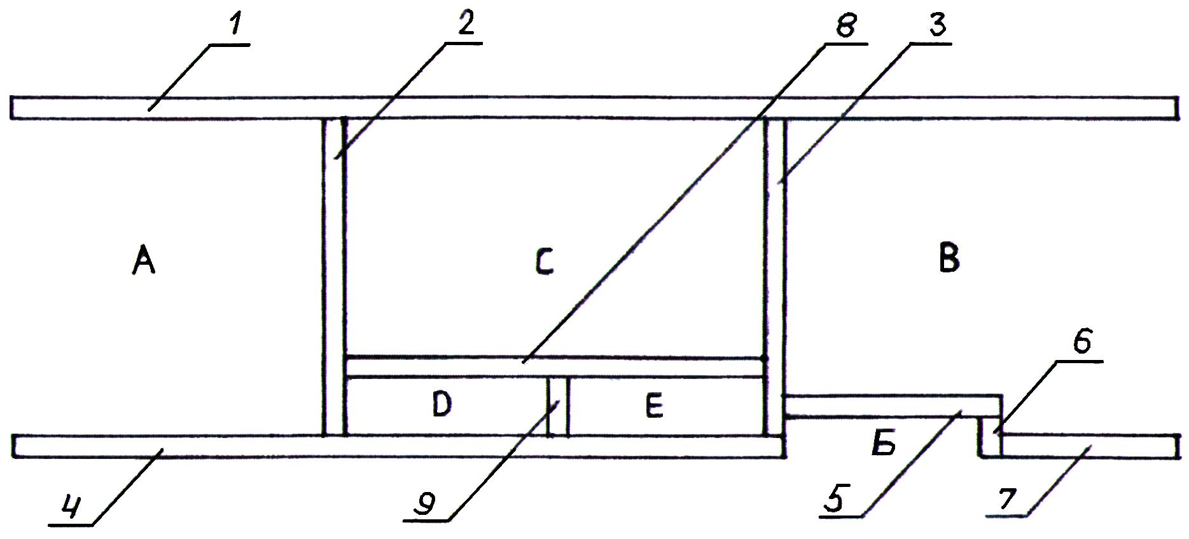

Фиг. 1

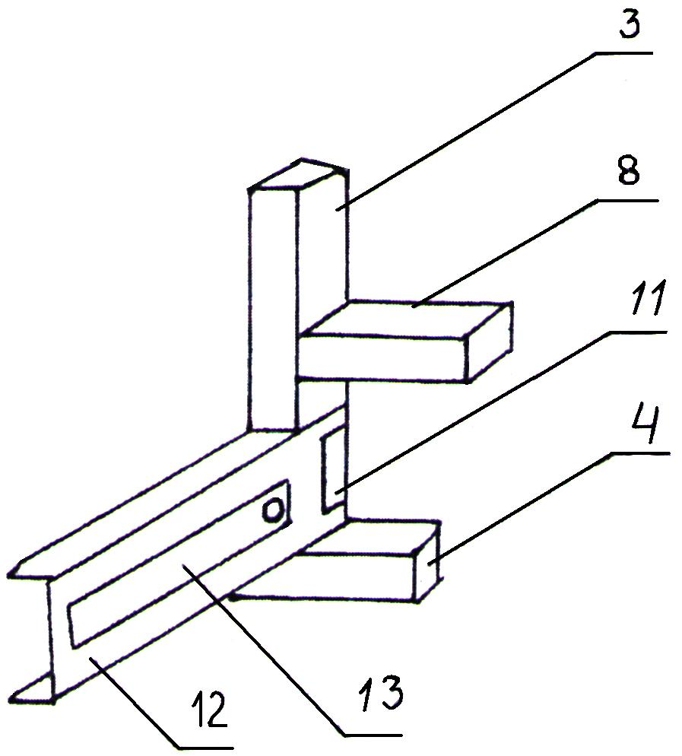

Фиг. 2

Выпущено отделом подготовки материалов
_____________________________________________________________________________
Государственная служба интеллектуальной собственности и инноваций при Правительстве Кыргызской Республики,
1
720021, г. Бишкек, ул. Московская, 62, тел.: (312) 68 08 19, 68 16 41; факс: (312) 68 17 03

